Начальная страница <- Модули ТП7 <- Модуль «Кассир»

Запуск модуля «Кассир» на выполнение
Для запуска модуля «Кассир» можно использовать:
- команду «Перезапустить в режиме «Штрих-М: Кассир»» на Начальной странице конфигурации «Торговое предприятие 7»;
- команду «Включить интерфейс кассира» в группе «Сервис» раздела «Администрирование».
При выполнении команды смены интерфейса, модуль «Кассир» загружается в режиме обычного приложения. При первом запуске приложения потребуется первоначальная настройка «Кассир». При последующих загрузках сразу выводится форма для авторизации пользователя программы «Штрих-М: Кассир».
Если система при загрузке выдает сообщение:
«ККМ, указанная в настройках оборудования для текущего рабочего места, выключена. Запуск в режиме «Кассир» невозможен.», следует:
- загрузить заново конфигурацию «Торговое предприятие 7»;
- установить переключатель в положение «Включена» в настройке ККМ с типом « Гранула «Штрих-М Кассир»;
- повторно выполнить команду «Включить интерфейс кассира» или «Перезапустить в режиме «Штрих-М: Кассир»».
При успешной загрузке модуля «Кассир» на экран выводится форма «Авторизация доступа».
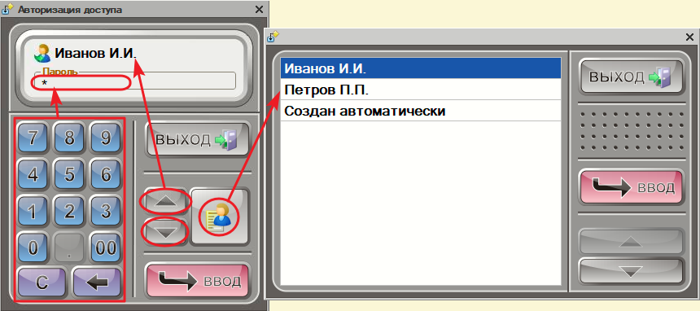Форма «Авторизация доступа» программы «Штрих-М: Кассир»
Нужного пользователя можно выбирать нажатием кнопок клавиатуры вертикального перемещения курсора, либо кнопок перемещения курсора на экранной форме.
Так же можно вызвать список пользователей программы и выбрать пользователя из списка.
При задании пароля можно использовать как реальную клавиатуру компьютера, так и виртуальную на экранной форме.
Если пароль задан правильно или он не предусмотрен, после нажатия кнопки «Ввод» выводится меню «Супервизор».
Если при вводе пароля допущена ошибка, после вывода сообщения «Введен неверный пароль» заново выводится форма «Авторизация доступа».
Предупреждение.
При нажатии кнопки «Выход» на экран выводится запрос «Завершить работы системы? » и, после подтверждения выхода из приложения, осуществляется ВЫКЛЮЧЕНИЕ КОМПЬЮТЕРА и ЗАКРЫТИЕ ВСЕХ ОТКРЫТЫХ ПРОИЛОЖЕНИЙ.
Для обратного перехода из интерфейса «Кассир» в интерфейс «Торговое предприятие 7» следует использовать пункт «Перейти в ТП» меню «Супервизор».
Пользователю выдается запрос о необходимости перехода в «Торговое предприятие 7» и, после подтверждения пользователем, загружается интерфейс товароучетной системы.
При загрузке интерфейса ТП7 автоматически выполнится авторизация пользователя, под которым выполнялся переход в модуль «Кассир».

